

ПРАЙС-ЛИСТ НА ЗЕРКАЛА ЗАДНЕГО ВИДА 2025 г.
Фото | Наименование модели зеркала | Характеристики продукции | Цена*, за ед. BYN,  без НДС
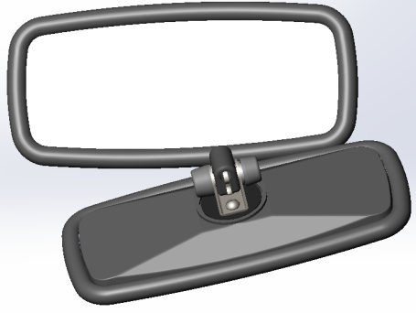 | Зеркало заднего вида 80-8201030 | Изготавливается без нагревателя отражающей поверхности.  Габаритные размеры: 228х105х62 мм  Радиус кривизны оптического элемента: 0 мм  Масса: не более 0,485 кг  Материал корпуса: пластик | 9,12
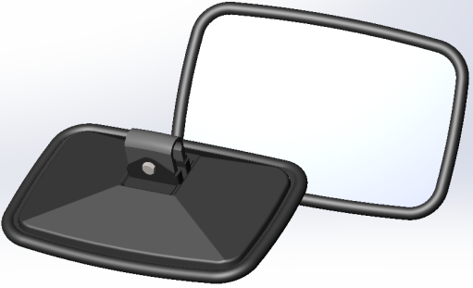 | Зеркало заднего вида 80-8201050 | Изготавливается без нагревателя отражающей поверхности.  Габаритные размеры: 300х200х85 мм  Радиус кривизны оптического элемента: 1800⁺²⁷⁰ мм  Масса: не более 0,98 кг  Материал корпуса: металл | 17,89
 | Зеркало заднего вида 80-8201055 | Изготавливается без нагревателя отражающей поверхности.  Габаритные размеры: 300х200х70 мм  Радиус кривизны оптического элемента: 1800⁺²⁷⁰ мм  Масса: не более 0,84 кг  Материал корпуса: металл | 17,13
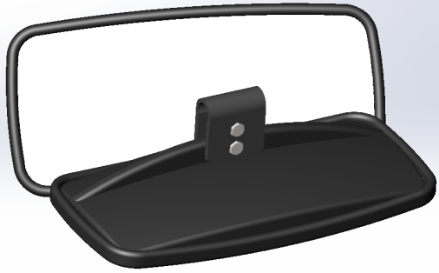 | Зеркало заднего вида САКД.458201.001 | Изготавливается без нагревателя отражающей поверхности.  Габаритные размеры: 356х176х53 мм  Радиус кривизны оптического элемента: 1800⁺²⁷⁰ мм  Масса: не более 1,2 кг  Материал корпуса: пластик | 14,72
 | Зеркало заднего вида САКД.458201.001-02 | Изготавливается с нагревателем отражающей поверхности от источника питания с номинальным напряжением 24 В.  Габаритные размеры: 356х176х53 мм  Радиус кривизны оптического элемента: 1800⁺²⁷⁰ мм  Масса: не более 1,2 кг  Материал корпуса: пластик | 20,82
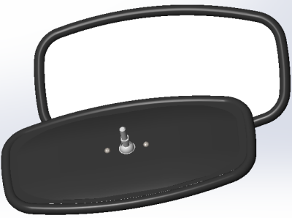 | Зеркало наружное заднего вида САКД.458201.007 | Изготавливается без нагревателя отражающей поверхности.  Габаритные размеры: 330х180х65 мм  Радиус кривизны оптического элемента: 0 мм  Масса: не более 0,84 кг  Материал корпуса: металл | 14,17
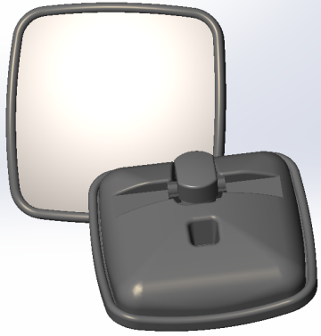 | Зеркало наружное заднего вида "широкоугольное" САКД.458201.030 | Изготавливается c нагревателем отражающей поверхности от источника питания с номинальным напряжением 24 В.  Габаритные размеры: 227х227х83 мм  Радиус кривизны оптического элемента: 400⁺⁵⁰ мм  Масса: не более 0,9 кг  Материал корпуса: пластик | 21,96
 | Зеркало наружное заднего вида "широкоугольное" САКД.458201.030-01 | Изготавливается без нагревателя отражающей поверхности.  Габаритные размеры: 227х227х83 мм  Радиус кривизны оптического элемента: 400⁺⁵⁰ мм  Масса: не более 0,9 кг  Материал корпуса: пластик | 19,84
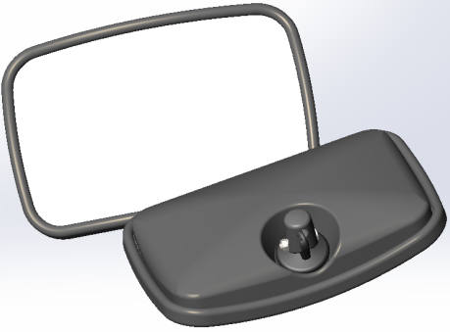 | Зеркало наружное "бокового обзора" САКД.458201.040 | Изготавливается без нагревателя отражающей поверхности.  Габаритные размеры: 274х182х63 мм  Радиус кривизны оптического элемента: 400⁺⁵⁰ мм  Масса: не более 0,8 кг  Материал корпуса: пластик | 16,95
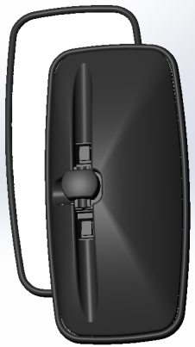 | Зеркало внешнее заднего вида "основное" САКД.458201.050 | Изготавливается без нагревателя отражающей поверхности.  Габаритные размеры: 443х215х90 мм  Радиус кривизны оптического элемента: 1800⁺²⁷⁰ мм  Масса: не более 1,6 кг  Материал корпуса: пластик | 20,86
 | Зеркало внешнее заднего вида "основное" САКД.458201.050-01 | Изготавливается с нагревателем отражающей поверхности от источника питания с номинальным напряжением 24 В.  Габаритные размеры: 443х215х90 мм  Радиус кривизны оптического элемента: 1800⁺²⁷⁰ мм  Масса: не более 1,6 кг  Материал корпуса: пластик | 29,72
 | Зеркало внешнее заднего вида "основное" САКД.458201.050-04 | Изготавливается с нагревателем отражающей поверхности от источника питания с номинальным напряжением 12 В.  Габаритные размеры: 443х215х90 мм  Радиус кривизны оптического элемента: 1800⁺²⁷⁰ мм  Масса: не более 1,6 кг  Материал корпуса: пластик | 31,02
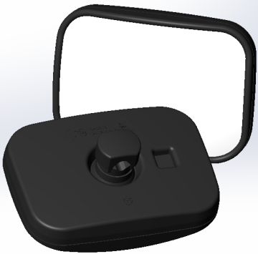 | Зеркало внешнее САКД.458201.060 | Изготавливается без нагревателя отражающей поверхности.  Габаритные размеры: 250х180х108 мм  Радиус кривизны оптического элемента: 300⁺⁴⁵ мм  Масса: не более 0,78 кг  Материал корпуса: пластик | 17,91
 | Зеркало внешнее САКД.458201.060-01 | Изготавливается с нагревателем отражающей поверхности от источника питания с номинальным напряжением 24 В.  Габаритные размеры: 250х180х108 мм  Радиус кривизны оптического элемента: 300⁺⁴⁵ мм  Масса: не более 0,78 кг  Материал корпуса: пластик | 24,20
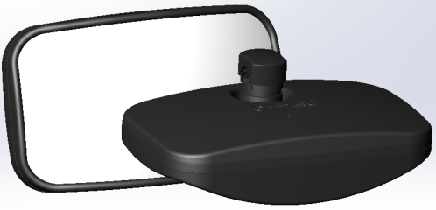 | Зеркало внешнее САКД.458201.070 | Изготавливается без нагревателя отражающей поверхности.  Габаритные размеры: 318х188х75 мм  Радиус кривизны оптического элемента: 300⁺⁴⁵ мм  Масса: не более 1,0 кг  Материал корпуса: пластик | 18,86
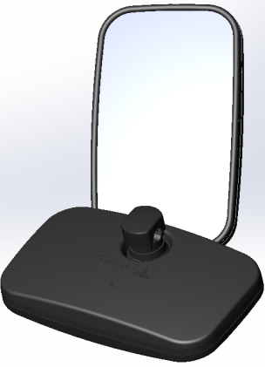 | Зеркало внешнее заднего вида "основное" САКД.458201.080 | Изготавливается без нагревателя отражающей поверхности.  Габаритные размеры: 318х188х75 мм  Радиус кривизны оптического элемента: 1300⁺¹⁹⁵ мм  Масса: не более 0,87 кг  Материал корпуса: пластик | 17,87
 | Зеркало внешнее заднего вида "основное" САКД.458201.080-01 | Изготавливается с нагревателем отражающей поверхности от источника питания с номинальным напряжением 24 В.  Габаритные размеры: 318х188х75 мм  Радиус кривизны оптического элемента: 1300⁺¹⁹⁵ мм  Масса: не более 0,87 кг  Материал корпуса: пластик | 22,30
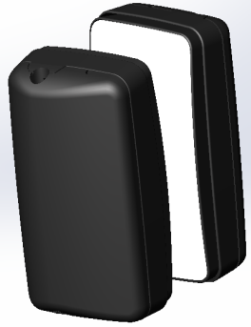 | Зеркало внешнее заднего вида "основное" САКД.458201.100 (правое) | Правое с электроприводом и нагревателем отражающей поверхности подключаемое к источнику питания с номинальным напряжением 24 В.  Габаритные размеры: 380х199х129 мм  Радиус кривизны оптического элемента: 1300⁺¹⁹⁵ мм  Масса: не более 2,2 кг  Материал корпуса: пластик | 106,83
 | Зеркало внешнее заднего вида "основное" САКД.458201.100-01 (левое) | Левое с электроприводом и нагревателем отражающей поверхности подключаемое к источнику питания с номинальным напряжением 24 В.  Габаритные размеры: 380х199х129 мм  Радиус кривизны оптического элемента: 1300⁺¹⁹⁵ мм  Масса: не более 2,2 кг  Материал корпуса: пластик | 106,83
 | Зеркало внешнее заднего вида "основное"САКД.458201.100-04 | Правое с электроприводом и нагревателем отражающей поверхности подключаемое к источнику питания с номинальным напряжением 12 В.  Габаритные размеры: 380х199х129 мм  Радиус кривизны оптического элемента: 1300⁺¹⁹⁵ мм  Масса: не более 2,2 кг  Материал корпуса: пластик | 109,35
 | Зеркало внешнее заднего вида "основное"САКД.458201.100-05 | Левое с электроприводом и нагревателем отражающей поверхности подключаемое к источнику питания с номинальным напряжением 12 В.  Габаритные размеры: 380х199х129 мм  Радиус кривизны оптического элемента: 1300⁺¹⁹⁵ мм  Масса: не более 2,2 кг  Материал корпуса: пластик | 109,35
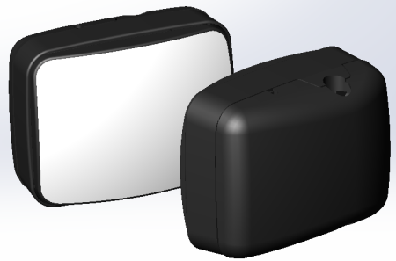 | Зеркало внешнее заднего вида "основное" САКД.458201.110 | Изготавливается с ручным управлением без нагревателя отражающей поверхности.  Габаритные размеры: 226х176х125 мм  Радиус кривизны оптического элемента: 300⁺⁴⁵ мм  Масса: не более 1,3 кг  Материал корпуса: пластик | 50,25
 | Зеркало внешнее заднего вида класса IV САКД.458201.110-01 | Изготавливается с ручным управлением и нагревателем отражающей поверхности подключаемое к источнику питания с номинальным напряжением 24 В.  Габаритные размеры: 226х176х125 мм  Радиус кривизны оптического элемента: 300⁺⁴⁵ мм  Масса: не более 1,3 кг  Материал корпуса: пластик | 70,84
 | Зеркало внешнее заднего вида "широкоугольное"САКД.458201.110-03 | Левое с электроприводом и нагревателем отражающей поверхности подключаемое к источнику питания с номинальным напряжением 24 В.  Габаритные размеры: 226х176х125 мм  Радиус кривизны оптического элемента: 300⁺⁴⁵ мм  Масса: не более 1,3 кг  Материал корпуса: пластик | 98,37
 | Зеркало внешнее заднего вида "широкоугольное"САКД.458201.110-04 (левое) | Левое с электроприводом и нагревателем отражающей поверхности подключаемое к источнику питания с номинальным напряжением 24 В.  Габаритные размеры: 226х176х125 мм  Радиус кривизны оптического элемента: 300⁺⁴⁵ мм  Масса: не более 1,3 кг  Материал корпуса: пластик | 99,84
 | Зеркало внешнее заднего вида "широкоугольное"САКД.458201.110-05 (правое) | Правое с электроприводом и нагревателем отражающей поверхности подключаемое к источнику питания с номинальным напряжением 24 В.  Габаритные размеры: 226х176х125 мм  Радиус кривизны оптического элемента: 300⁺⁴⁵ мм  Масса: не более 1,3 кг  Материал корпуса: пластик | 99,84
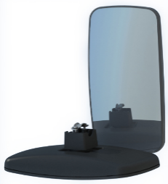 | Зеркало внешнее заднего вида "основное" САКД.458201.500-01 | Изготавливается с электроприводом и нагревателем отражающей поверхности подключаемое к источнику питания с номинальным напряжением 24В  Габаритные размеры: 358,5х200х114 мм  Радиус кривизны оптического элемента: 1300⁺¹⁹⁵ мм  Масса: не более 1,65 кг  Материал корпуса: пластик | 101,67
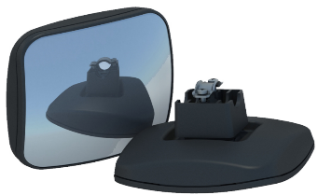 | Зеркало внешнее заднего вида "широкоугольное" САКД.458201.600-01 | Изготавливается с нагревателем отражающей поверхности подключаемое к источнику питания с номинальным напряжением 24В.  Габаритные размеры: 199,5х172,5х112 мм  Радиус кривизны оптического элемента: 300⁺⁴⁵ мм  Масса: не более 0,68 кг  Материал корпуса: пластик | 33,42
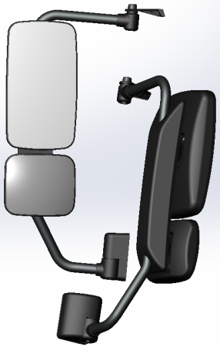 | Держатель с зеркалами левый САКД.458201.515 | Состоит из держателя с крепежными кронштейнами, на котором закреплено зеркало внешнее заднего вида «основное» САКД.458201.500-01, класса II, с электроприводом и зеркало внешнее заднего вида «широкоугольное» САКД.458201.600-01, класса IV, с ручной регулировкой | 236,58
 | Держатель с зеркалами правый САКД.458201.516 | Состоит из держателя с крепежными кронштейнами, на котором закреплено зеркало внешнее заднего вида «основное» САКД.458201.500-01, класса II, с электроприводом и зеркало внешнее заднего вида «широкоугольное» САКД.458201.600-01, класса IV, с ручной регулировкой | 236,58
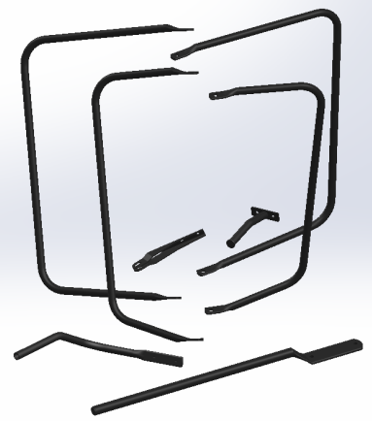 | Держатель 53205-8201244 | Предприятие изготавливает различные элементы крепления зеркал к кабине (держатели, стойки, кронштейны и т.п.) из трубы диаметром от 14 до 28 мм и листового металла толщиной до 3 мм.  По документации заказчика предприятие имеет возможность освоения и производства элементов крепления зеркал на своих производственных площадях. | 5,36
 | Держатель с проводкой 53205-8201245 |  | 10,15
 | Держатель зеркала бокового обзора САКД.458201.150 |  | 2,75
 | Держатель зеркала переднего обзора САКД.458201.310 |  | 6,27
* указаны оптовые цены, при необходимости приобретения 1-2 шт. просим обращаться в Фирменный магазин Унитарного предприятия "Универсал Бобруйск" по адресу: г. Бобруйск, ул. Чонгарская, 37
Режим работы магазина:
Ежедневно с 11⁰⁰ до 15⁰⁰, выходной: понедельник, воскресенье
+375(225) 72-07-30 (магазин)
+375(225) 72-07-85 (отдел сбыта, факс)
+375(29) 273-09-08 (отдел сбыта)
sbit@belog.by (отдел сбыта)

